Teroristički napad kod izraelske ambasade
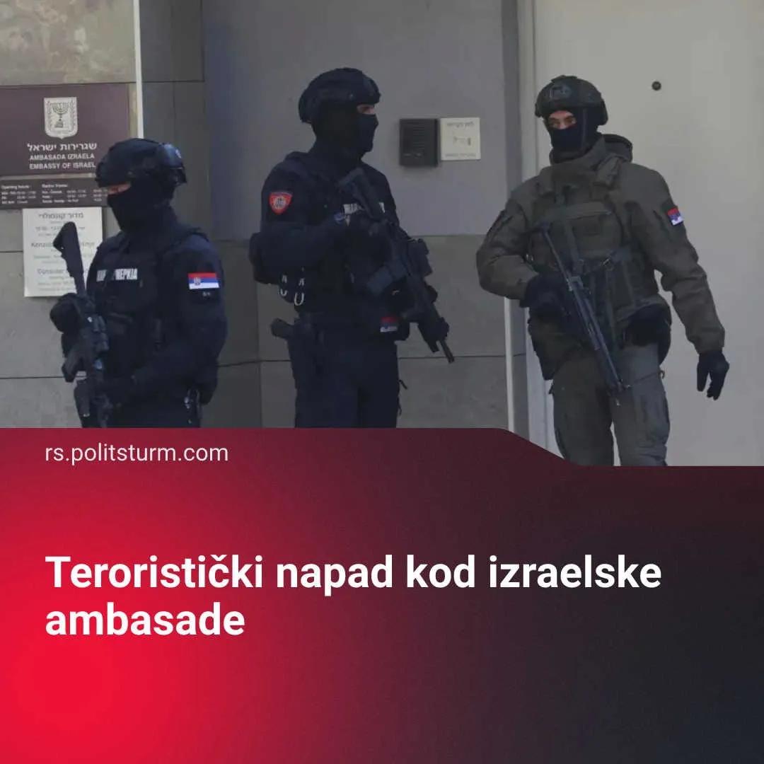

Оригинални чланак
2026-10-30
2 мин. читања

Pre nekoliko dana, nešto malo nakon ponoći, došlo je do napada kod izraelske ambasade. Vlasti su ovaj napad okarakterisale kao teroristički i iskoristile ga da pojačaju represivne mere, dok je PRL iskoristio isti da širi svoju socijal-šovinističku retoriku.
Detalji. U jutarnjim časovima 28. oktobra, pripadnik srpske Žandarmerije usmrtio je lice koje ga je napalo. Ivica Dačić, ministar u tehničkom mandatu, preneo je da je u pitanju najverovatnije pristalica terorističke grupe Islamska država.
Treba da znate. Vlasti, koje su i dalje u rukama bivše vlade, iskoristile su ovaj događaj kako bi pritegle situaciju i povećale represiju izvođenjem naoružane Žandarmerije na strateška mesta u Beogradu. Može se spekulisati da su pojačane mere predostrožnosti povezane sa tranzicijom vlasti i neredima koji su se dešavali nakon izbora, ali je nemoguće išta sa sigurnošću reći na tu temu za sada.
► Sa druge strane, PRL je ovo dešavanje iskoristio da promoviše svoje socijal šovinističke poglede na svet. Naime, u svojoj objavi na Instagramu oni kažu: „Ono što imperijalne elite zovu terorizmom uglavnom je otpor stvarnom teroru i okupaciji potlačenih naroda“. Ovakva izjava samo dalje utemeljuje socijal-šovinistički karakter ove organizacije koja pod parolom anti-imperijalizma radništvu potura trećesvetaške ideje koje brane buržoaziju slabijih kapitalističkih država. Ovakve ideje razjedinjuju svetsku radničku klasu i uništavaju klasnu svest radnika u interesu upravo nacionalne buržoazije pojedinačnih slabih kapitalističkih zemalja takozvanog „globalnog juga“.
► Bitno je spomenuti da je terorizam, kao i avanturizam (koji prethodno navedenoj grupaciji nije stran), jedna veoma loša taktika kada je reč o klasnoj borbi. Pored toga što ne daje rezultate ona može biti veoma opasna i štetna za marksističke organizacije, pogotovo danas kada još uvek ne postoji zaista uticajna komunistička partija.
► Terorizam i generalno napadi usmereni ka individuama i institucijama povezanim sa kapitalističkom poretkom dovode do samo veće represije i otuđivanja radnika od socijalizma. Ovakvo delovanje se fundamentalno ne razlikuje od malograđana koji propagiraju reforme kapitalističkog sistema, obe političke struje se vode idealističkim individualizmom prema kojem atomizovani “heroji” pojedinci menjaju društvo.
Zaključak. Buduća zaoštravanja kapitalističke krize dovešće samo do još većeg pritiska na radničku klasu. U takvoj atmosferi svaki incident može biti povod za represiju nad radnicima i komunistima.
Upravo zbog ovoga potrebno je izgraditi novi komunistički pokret i kritikovati sve one organizacije koje, koristeći progresivne parole, obmanjuju radnike i time ih podređuju nacionalnoj buržoaziji.

Оригинални чланак

